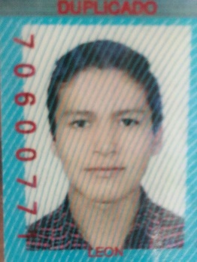14-6-2018

Gabtim David León Bedoya

Cel. 936770522

gabtim.leon@tecsup.edu.pe

Villa Confraternidad Zn.A H1 Lt. 20 – Alto Selva Alegre

Perfil capaz de concebir nuevas alternativas para adquirir nuevos conocimientos en el campo laboral, con excelentes valores como la Honestidad, moralidad, responsabilidad, solidaridad y respeto. Habilidad para trabajar en equipo en la toma de decisiones, perseverante en él logró de cada uno de los objetivos propuestos.

Información Personal

**Apellidos y Nombres: LEÓN BEDOYA, Gabtim David**

**Fecha de Nacimiento:** 21 de Junio de 1998

**Edad:** 19 años

**Estado Civil:** Soltero

**Nacionalidad:** Peruana

**D.N.I:** 70600771

**Celular:** 936770522

**Domiciliado:** Villa Confraternidad Zn.A H1 Lt. 20 – Alto Selva Alegre

**Correo Electrónico:** gabtim.leon@tecsup.edu.pe

Educación

Nivel Primario:

***Colegio 40180 Jesús María***

* 1ro – 6to Grado Colegio Nacional “40180 Jesús María” Arequipa (2004 - 2009)

Nivel Secundario

***Colegio 40159 Ejercito Arequipa***

* 1ro – 5to Año Colegio Nacional “40159 Ejercito de Arequipa” Arequipa (2010 - 2014)

Estudios Superiores

***Instituto de Educación Superior TECSUP - Arequipa***

* Cursando el 5to Ciclo en Tecsup sede de Arequipa (2018)

Experiencia

Corporación Cristiana de comunicaciones ***02-01-2018***

* **Programador Web e Informática**

Andean Perú tours **26-02-2018 / 02-03-2018**

* **Desarrollo de pagina web**